**圣地亚哥交换感想**

**袁田田**

在SDSU圣地亚哥州立大学进行了为期一学期的学习体验，我感慨颇多。

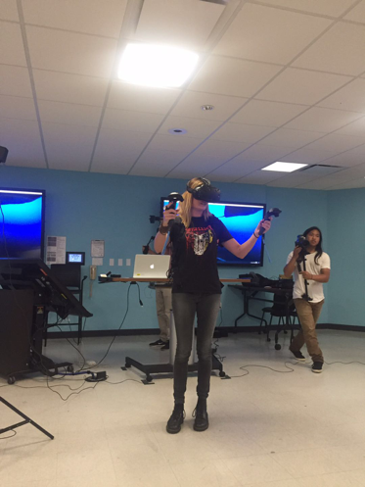 首先是学校的氛围，作为全美前十的“party school”，SDSU并不是一个“严肃的大学”。在前半学期，学校几乎在每个周五周六晚上都会举办不同主题的party，甚至曾经把大型游乐设施、大型野生动物搬运到学校为party添彩。学生凭借学生卡免费入场，每位学生每次还可以带一位亲友。值得一提的是，在后半学期的某天晚上，我居然看见很多人只穿着内衣内裤在校园游荡。问了当地学生之后才知道，这是美国很多学校都有的传统节日，很多人会在那天穿着内衣内裤环校跑以释放压力…

除此之外给我留下深刻印象的是SDSU的老师对课程有很大的自主权。老师们在开学初将整个学期的所有与课程相关的东西放在网上，学生可以自行查看。他们可以决定考不考试、什么时候考试、考多少次、考试内容，还可以按照不同情况决定某节课上不上、在哪上、怎么上等等。

总之，我很喜欢圣地亚哥，也很喜欢圣地亚哥州立大学，真的十分庆幸自己参加了这个交换项目。

（配图是未来课进行VR体验时偷拍的老师）